PEMERINTAH PROVINSI DAERAH KHUSUS IBUKOTA JAKARTA
DINAS PARIWISATA DAN EKONOMI KREATIF
Bidang Data, Informasi dan Pengembangan Destinasi

LAPORAN PELAKSANAAN TUGAS TENAGA AHLI
Kegiatan Penyediaan dan Pengelolaan Data Statistik Pariwisata Jakarta — Tahun Anggaran 2026
Nama Tenaga Ahli | [Nama Tenaga Ahli]
NIK / No. Kontrak | [NIK / No. Kontrak]
Jabatan / Posisi | Tenaga Ahli Data Engineer 2 (Junior)
Kualifikasi | S1 Teknik Informatika/Ilmu Komputer/Sistem Informasi, pengalaman minimal 6 tahun
Periode Laporan | Bulan ke-4 (Laporan Bulanan Keempat) — September 2026
Sub Kegiatan | Perencanaan Daya Tarik Wisata Provinsi
Lokasi | Provinsi DKI Jakarta

I. PENDAHULUAN
Laporan bulanan keempat ini memuat pelaksanaan kegiatan Penyediaan dan Pengelolaan Data Statistik Pariwisata Jakarta Tahun Anggaran 2026 untuk periode 1–30 September. Fokus pekerjaan adalah pengembangan dashboard statistik pariwisata dan ekonomi kreatif, integrasi sumber resmi, perluasan inventori sekunder, serta dokumentasi operasional. Capaian ditelusuri dari perubahan yang tercatat pada September dan bukti sistem yang diperiksa pada 2 Oktober 2026. Tahun data indikator dibedakan dari periode pekerjaan; snapshot inventaris setelah akhir bulan diberi tanggal sebenarnya.
Data Engineer menitikberatkan bulan keempat pada penambahan sumber statistik resmi dan data sekunder ke jalur pengolahan yang sudah tersedia. Pekerjaan September mencakup data perjalanan wisnus, tenaga kerja ekonomi kreatif, venue tematik, serta penyiapan pipeline jumlah kamar hotel.
II. URAIAN TUGAS
Sesuai Kerangka Acuan Kerja (KAK) kegiatan, uraian tugas untuk posisi ini adalah sebagai berikut:
a. Merancang dan melaksanakan pipeline pengumpulan dan integrasi data (ETL/ELT) dari berbagai sumber ke dalam Database;
b. Membersihkan, mentransformasi, dan menstandarisasi raw data agar siap digunakan untuk analisis dan visualisasi;
c. Memastikan integrasi data multi-sumber dilakukan dengan menjaga kualitas dan keterlacakan data;
d. Menerapkan standar metadata dan master data dalam proses integrasi data;
e. Menjamin keamanan data dan kepatuhan terhadap tata kelola data pada proses integrasi.
III. PELAKSANAAN PEKERJAAN BULAN INI
Pelaksanaan ditelusuri dari perubahan skrip dan dataset pada September serta catatan pemantauan jumlah baris. Penyiapan pipeline jumlah kamar hotel tanggal 30 September dibedakan dari perluasan riset dan pendaftaran katalog yang tercatat pada Oktober.
Uraian Tugas (KAK) | Realisasi Bulan Ini
Pipeline pengumpulan dan integrasi | Menambahkan data perjalanan wisnus menurut kota tujuan dan statistik tenaga kerja ekonomi kreatif dari sumber resmi ke jalur data. Menyiapkan pipeline jumlah kamar hotel pada akhir September.
Pembersihan dan standardisasi | Menyusun konversi data perjalanan wisata menjadi tabel berperiode, serta menjaga identitas wilayah dan jenis kelamin pada data tenaga kerja agar rekap tidak menghitung ganda.
Integrasi multi-sumber | Memperluas inventori sekunder wellness, wisata air, asosiasi/organisasi, desa wisata, dan hotel transit berdasarkan pekerjaan September; mempertahankan keterangan sumber pada dataset.
Metadata dan ketertelusuran | Menautkan dataset ke katalog dan mempertahankan catatan jumlah baris yang dapat ditelusuri selama September. Kueri laporan memakai batas waktu WIB yang dinyatakan eksplisit.
Keamanan dan tata kelola | Menggunakan jalur pembacaan untuk verifikasi laporan tanpa memicu pemuatan ulang atau perubahan server. Kebutuhan pemeriksaan mutu sumber baru dicatat sebagai tindak lanjut.

IV. BUKTI PELAKSANAAN
Riwayat jumlah baris dan hasil gerbang mutu menyediakan bukti periode September. Tangkapan layar menunjukkan dataset sekunder yang dapat dibuka saat verifikasi.
Catatan pengolahan data selama September:
Pemeriksaan / riwayat | Hasil dan periode
Lolos | 234 pemeriksaan; 30 September 2026
Peringatan | 43 pemeriksaan; 30 September 2026
Gagal | 88 pemeriksaan; 30 September 2026
Catatan jumlah baris selama September | 5.662 catatan pada 235 tabel
Observasi jumlah baris terakhir September | 30 September 2026 09.30.49 WIB; 235 catatan

Sumber Q3: _silver_meta.quality, batas 30 September WIB; Q4: _silver_meta.rowcount_history, periode 1–30 September WIB. Dibaca 2 Oktober 2026. Catatan tidak membuktikan semua jadwal berhasil atau semua temuan otomatis dikeluarkan dari mart.
Keluaran struktur penyimpanan saat pemeriksaan:
Lapisan | Bentuk penyimpanan | Isi | Jumlah
Data mentah | Format terbuka Apache Iceberg | Tabel data primer, berkas, dan sekunder; tidak termasuk metadata | 227 tabel data
Metadata mentah | Tabel pendukung | Metadata sumber; dihitung terpisah dari tabel data | 6 tabel
Data bersih | Tampilan dan tabel bertipe | Tampilan bersih serta tabel pendukung di silver | 232 tampilan + 4 tabel
Mart penyaji | Tabel agregat | Mart operasional; tabel berakhiran _baru tidak dihitung | 7 mart
Persiapan penyaji | Tabel berakhiran _baru | Objek persiapan; dipisahkan dari mart operasional | 6 tabel

Sumber Q1: SHOW TABLES pada lake, silver, serving; SHOW CREATE TABLE pada silver. Snapshot 2 Oktober 2026, bukan inventaris akhir September. Data mentah menghitung bronze_sdi, bronze_file, bronze_sec; metadata dipisah; mart operasional tidak mencakup _baru.
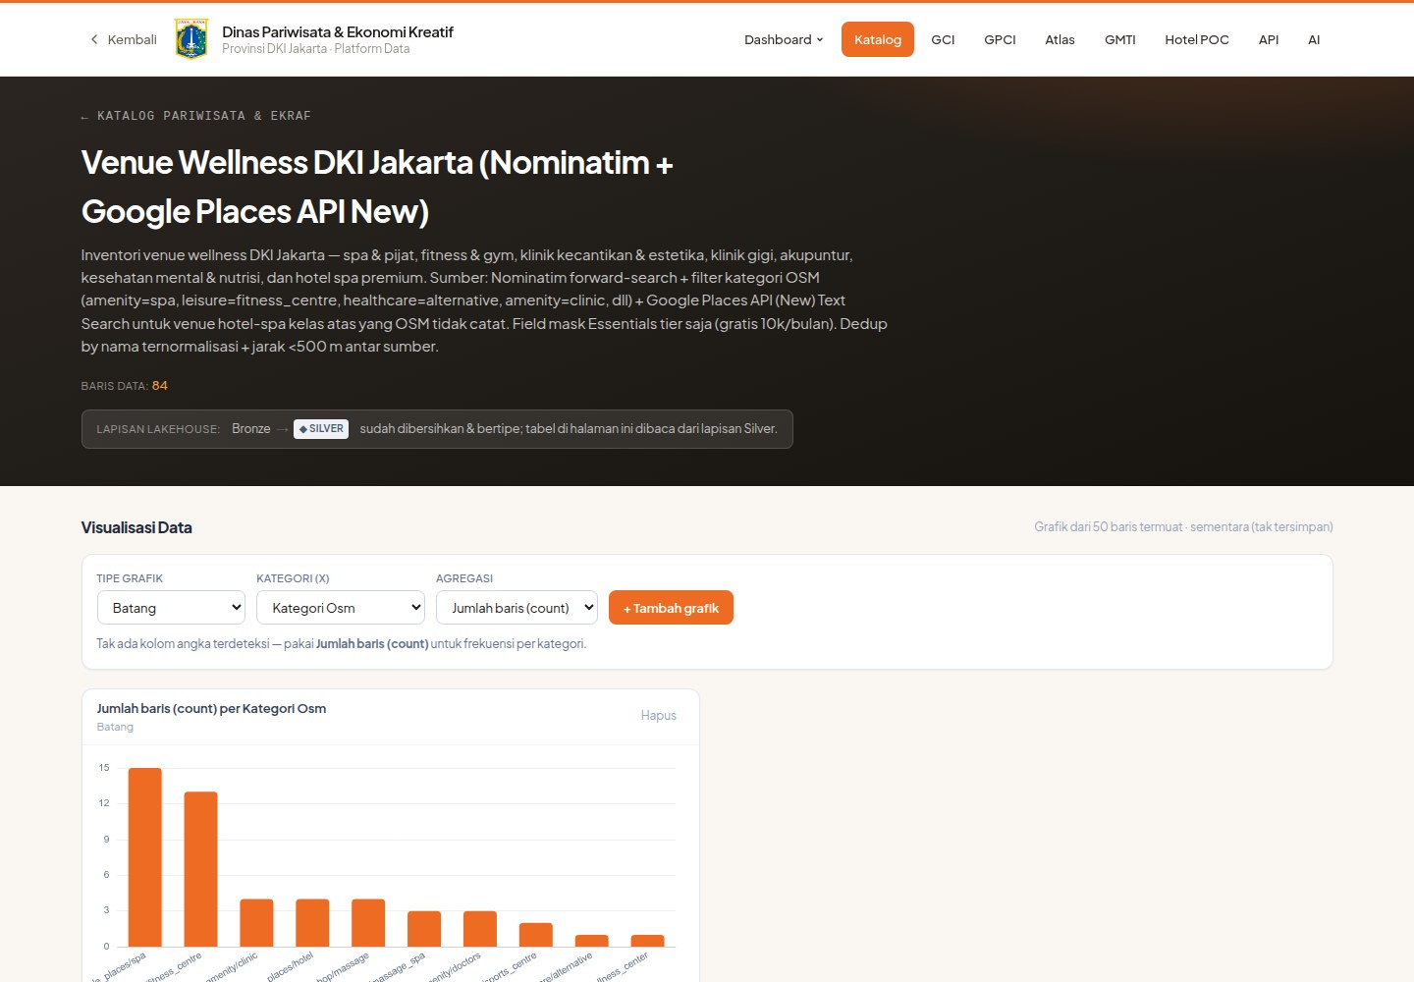
Gambar 1. Dataset venue wellness dengan keterangan asal dan metode pengumpulan. Sumber: https://dispar.rantai.dev/sdi/wellness-jakarta; tangkapan layar 2 Oktober 2026.
V. RENCANA TINDAK LANJUT — PENGEMBANGAN PLATFORM AI-DATA
Rencana Oktober adalah melengkapi data yang masih kosong, menyelaraskan definisi dan periode indikator, menindaklanjuti temuan mutu, serta menguji kemampuan operasional dan analitis yang belum memiliki bukti memadai. Pengembangan platform AI-Data diteruskan dengan menjaga keterlacakan angka sampai sumbernya. Data parsial, inventori usaha, dan hasil uji pengumpulan data tidak dipakai sebagai pengganti statistik resmi yang belum tersedia.
Data Engineer perlu memeriksa pembaruan sumber baru secara terjadwal, melengkapi riwayat karantina, dan menguji pemuatan bertahap. Penambahan data kamar hotel diteruskan dengan pencatatan status sumber serta waktu pengambilan per hotel.
VI. PENUTUP
Pekerjaan September memperluas sumber yang dapat dimanfaatkan dashboard. Bukti riwayat pengolahan tersedia, sementara kelengkapan jadwal, pengujian pemulihan, dan riwayat karantina tetap perlu diperiksa secara khusus.

Mengetahui,  Pejabat Pembuat Komitmen | Jakarta, ......................... 2026  Tenaga Ahli yang bersangkutan
( Bima Agung ) | ( [Nama Tenaga Ahli] )
NIP. 197907162011011008 | Tenaga Ahli Data Engineer 2 (Junior)

